大阪の統計データ集 データの探し方

分野 | 貿易・運輸 | 項目 | 外国貿易額（輸出・輸入額）
データ元 | 財務省
URL | https://www.customs.go.jp/toukei/info/tsdl.htm
最終更新日 | 令和7年5月30日

1 | 大阪府内の支所・出張所別の輸出入データの探し方  ※ここでは大阪税関（本関）・堺税関・岸和田出張所・関西空港税関別の2025年2月のデータを探します
① | 貿易概況の中の「税関別輸出入額表（旧：主要港別輸出入額表）」（下図のA）をクリック。
 | 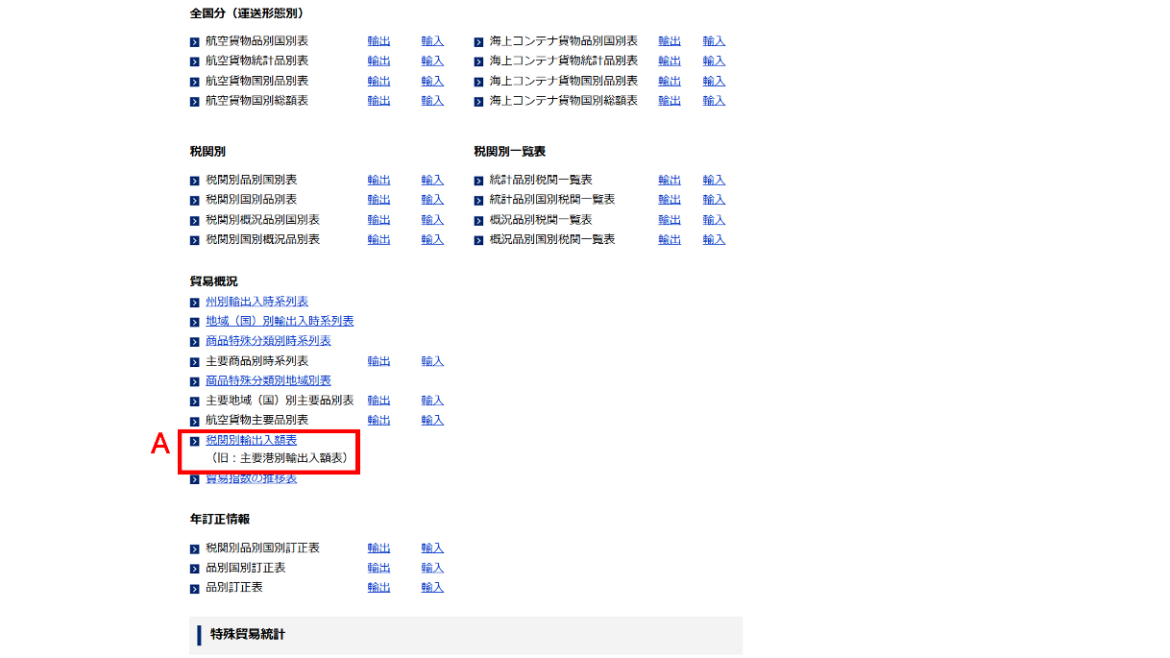
② | 2025年「2月」（下図のB）をクリック。
 | 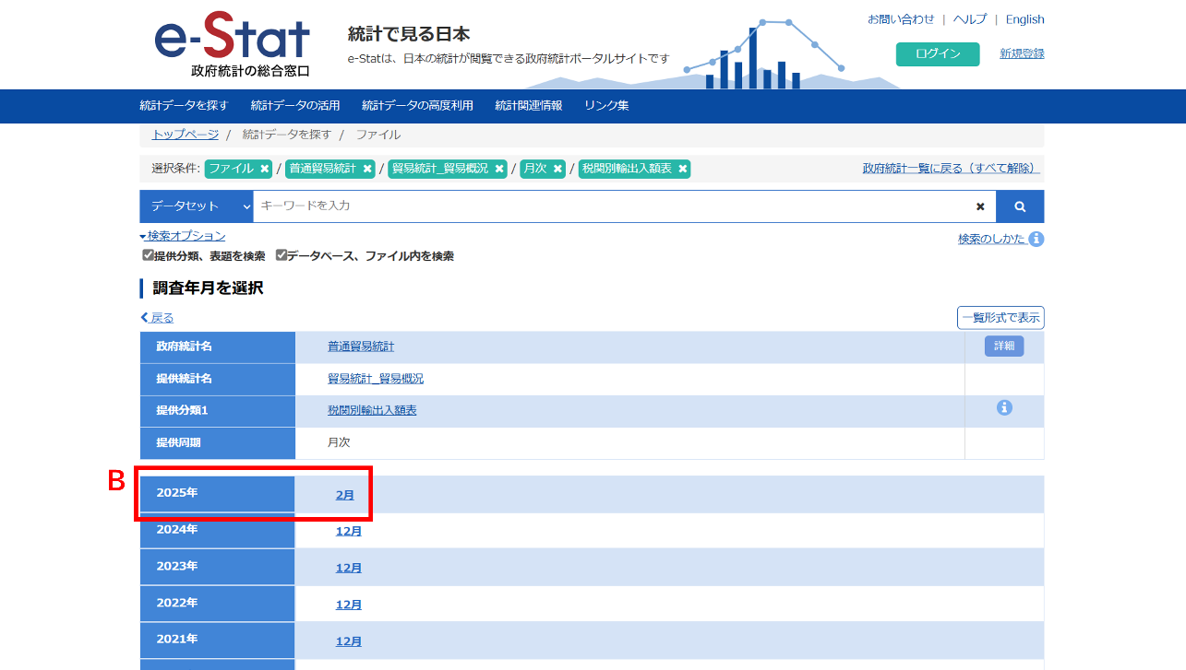
③ | 「2025年2月分 税関別輸出入額表(東京-大阪)(2月：確速)」の「CSV」（下図のC）をクリック。
 | 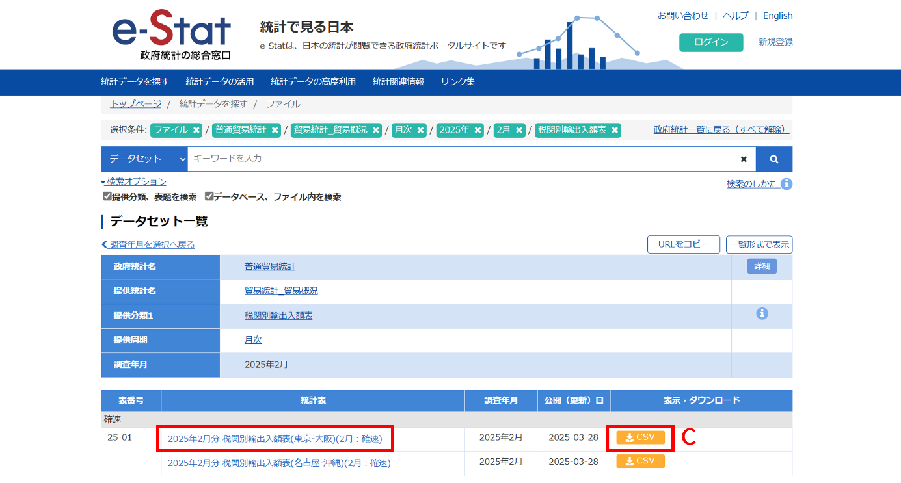
④ | 2025年2月〔2025 Feb〕の大阪税関（本関）〔OSAKA〕、堺税関〔OSAKA SAKAI〕、岸和田出張所〔KISHIWADA〕、関西空港税関〔KANSAI A.P.〕別の輸出〔Exports〕及び輸入〔Imports〕額があります（下図のD）。
 | 